Actividad AA_236

Tejera Santana
Adoney
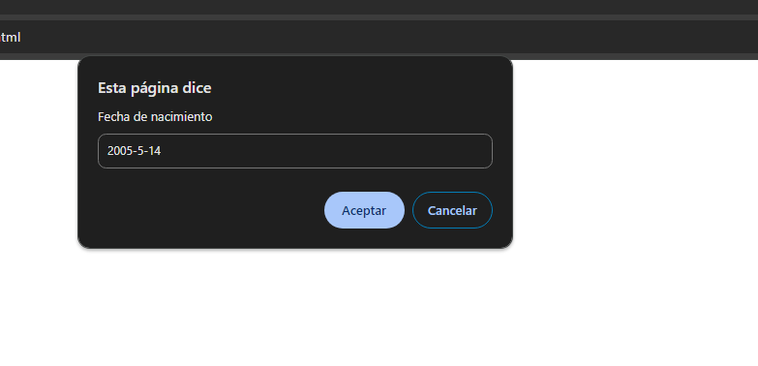
Se prueba introduciendo una fecha válida.

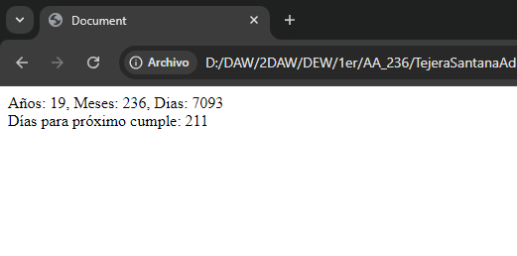
Da como resultado los siguientes valores.

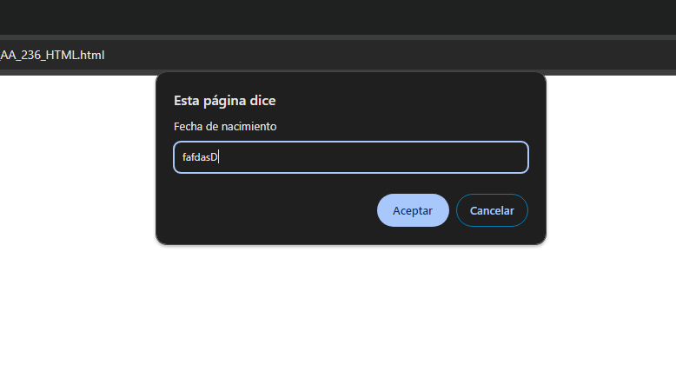
Ahora se prueba una fecha inválida.
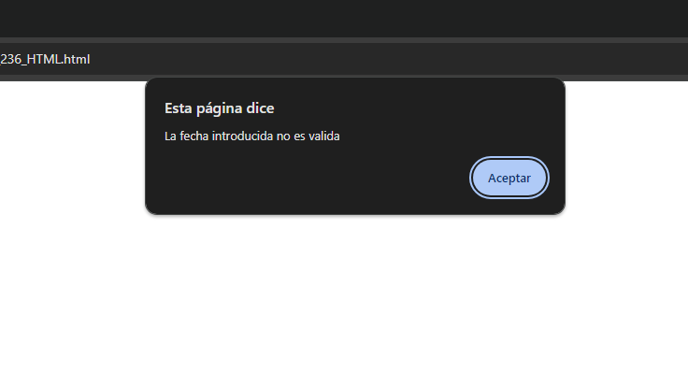
Y no nos permite introducirlo.

